抽象的计算模型
- 为什么要使用抽象的计算模型
因为显示中的计算模型（比如说计算机），不同的计算模型的效率不一样，即便是同一个计算模型，在不同时刻的计算效率也不一样。所以需要抽象的计算模型来分离这些不稳定因素
2. 几种计算模型
2.1 TM（Turing Machine）图灵计算模型

TM计算模型定义
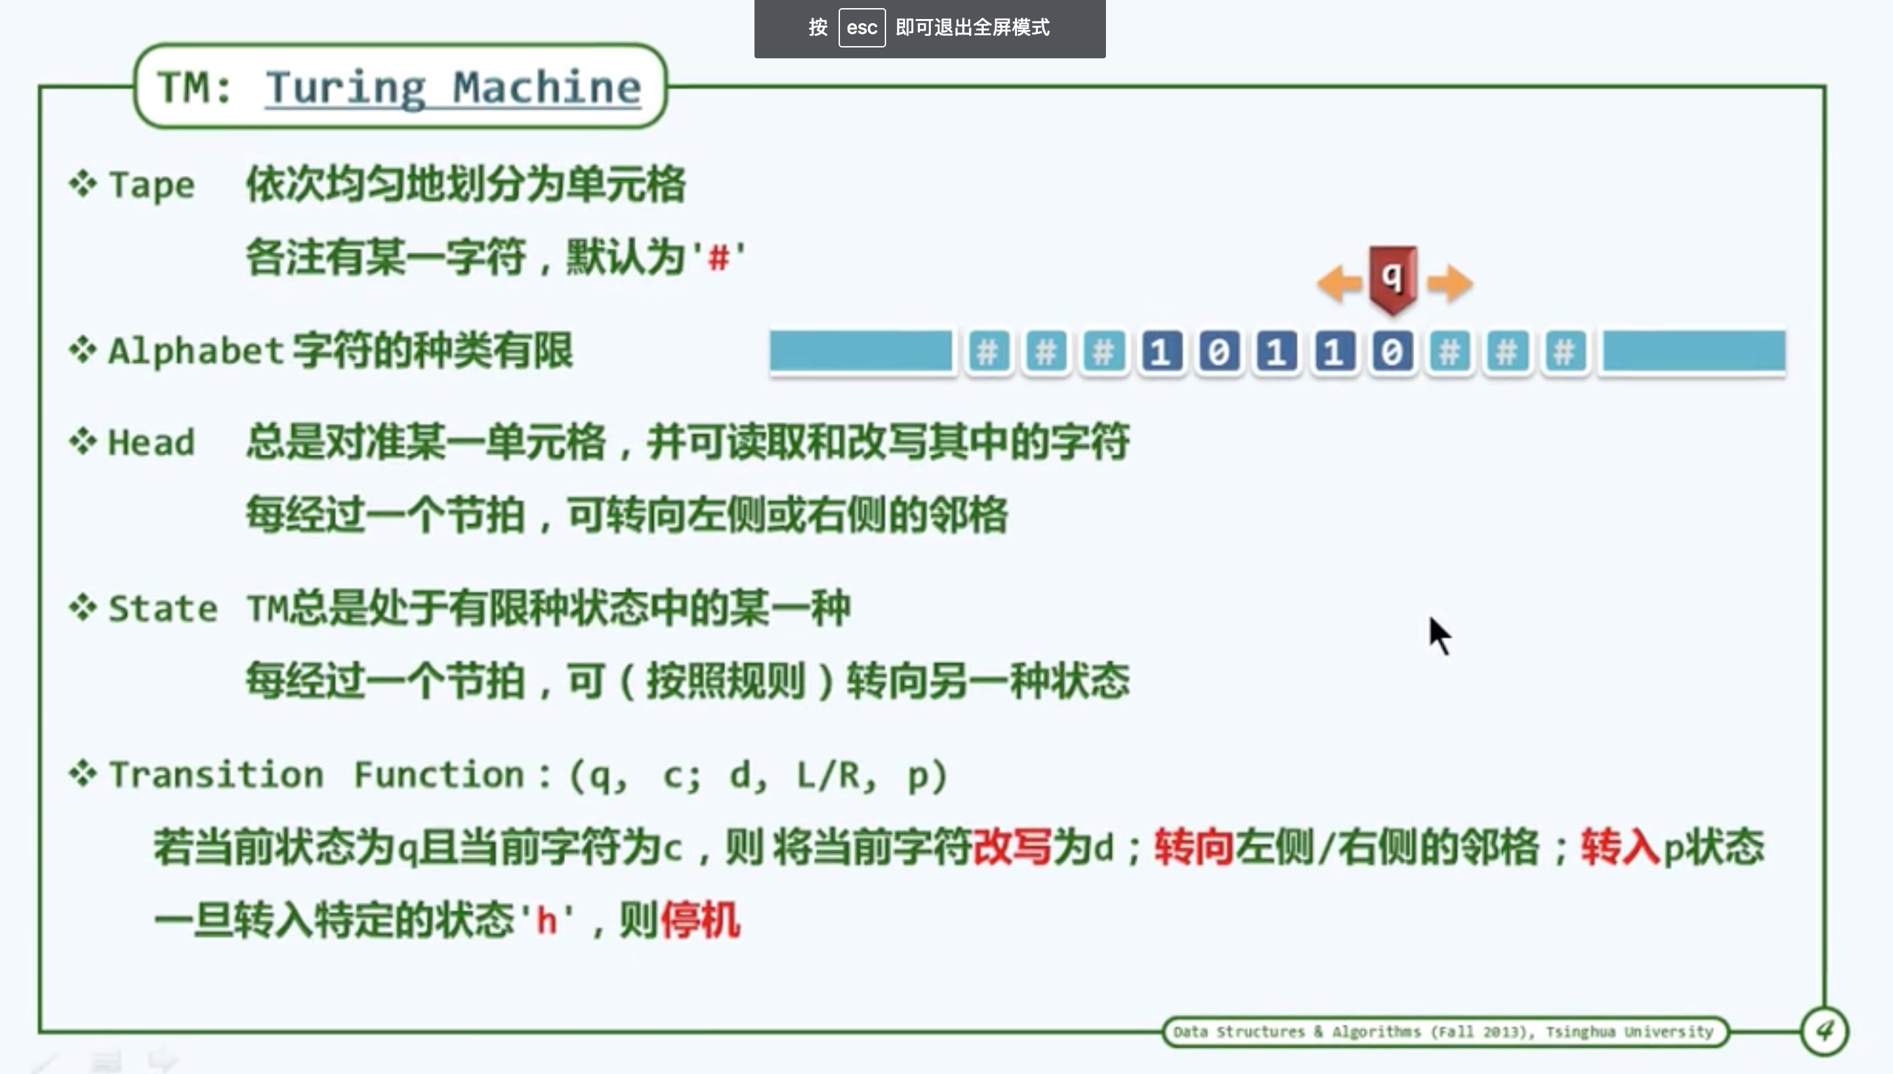
TM计算模型使用

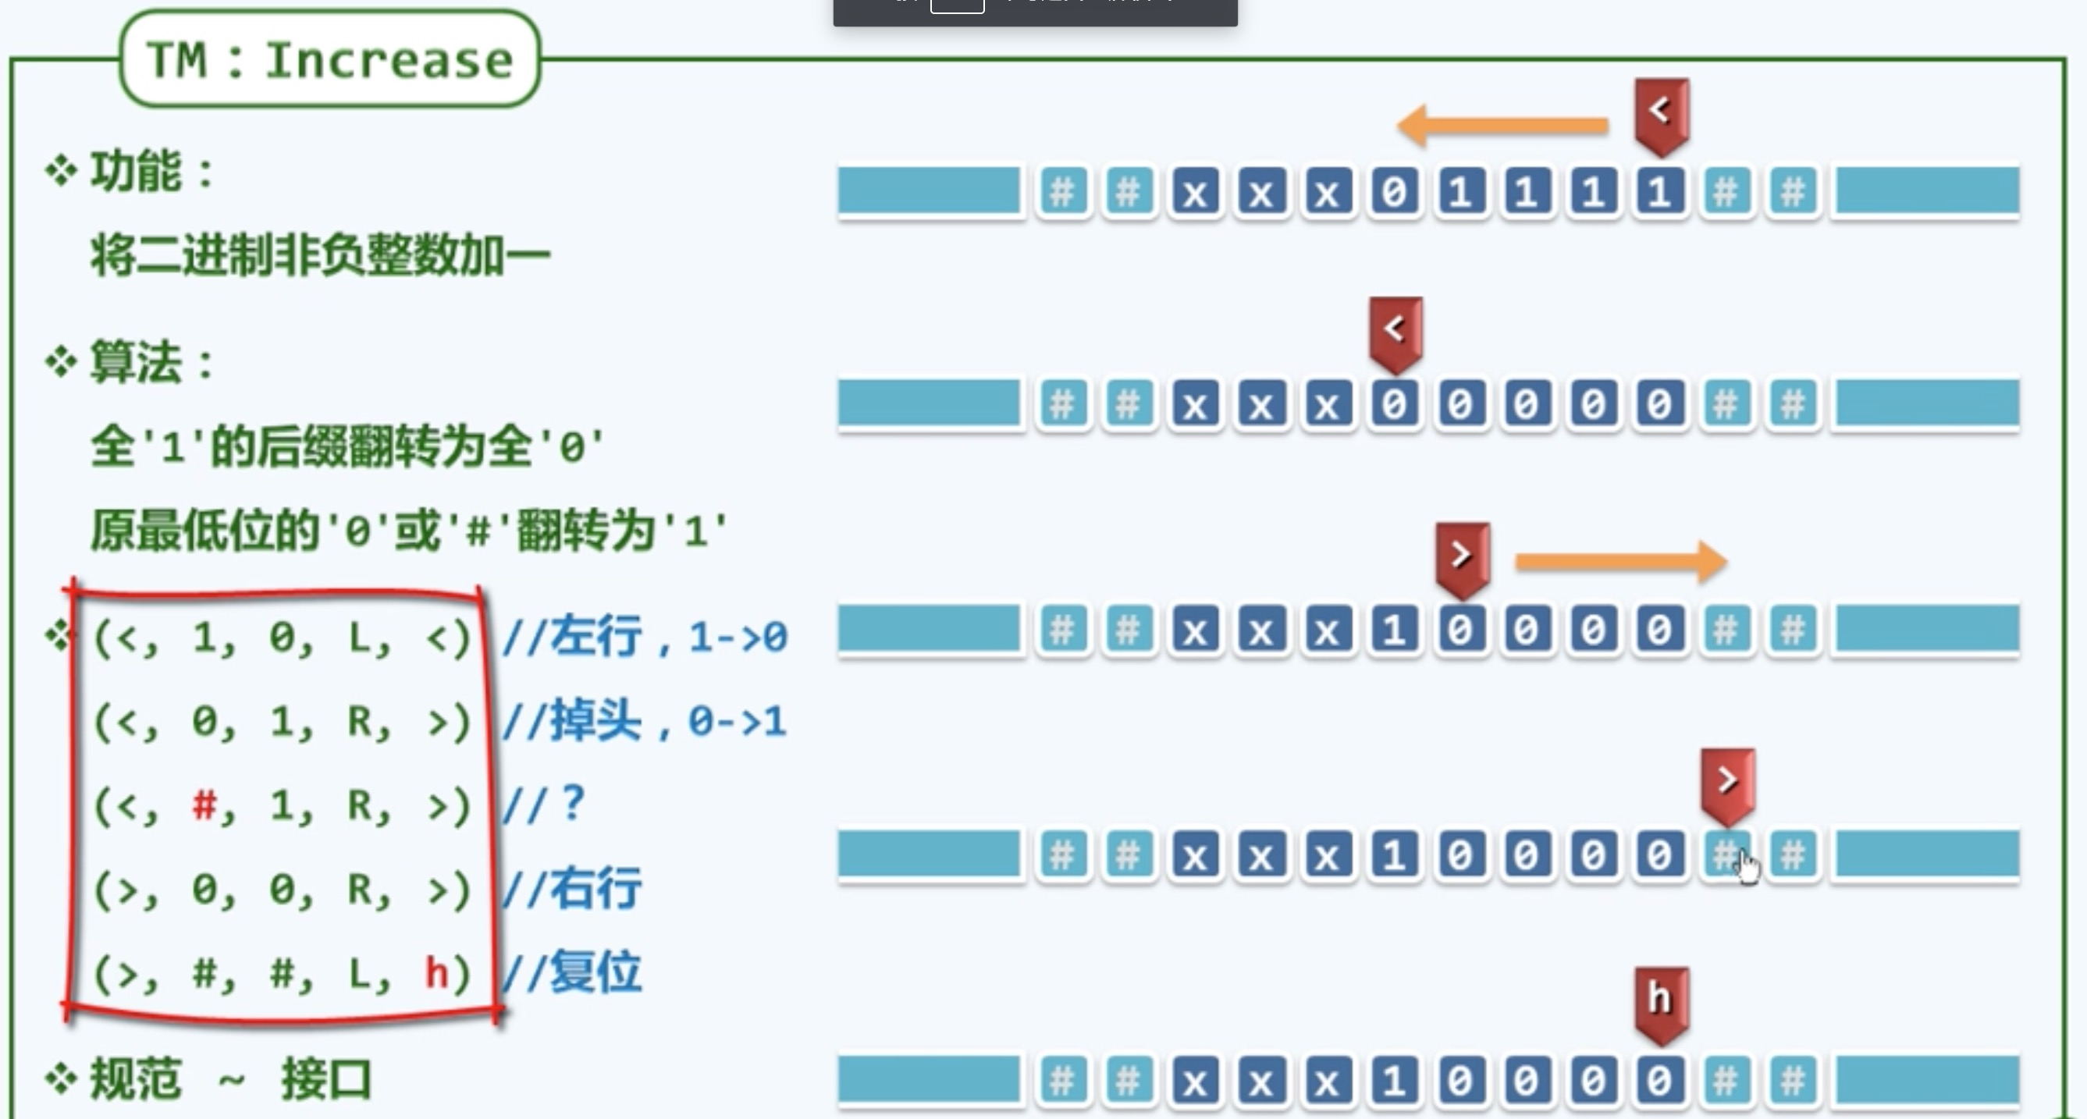
2. RAM(Ramdom Access Machine) 计算模型
2.1 RAM计算模型定义
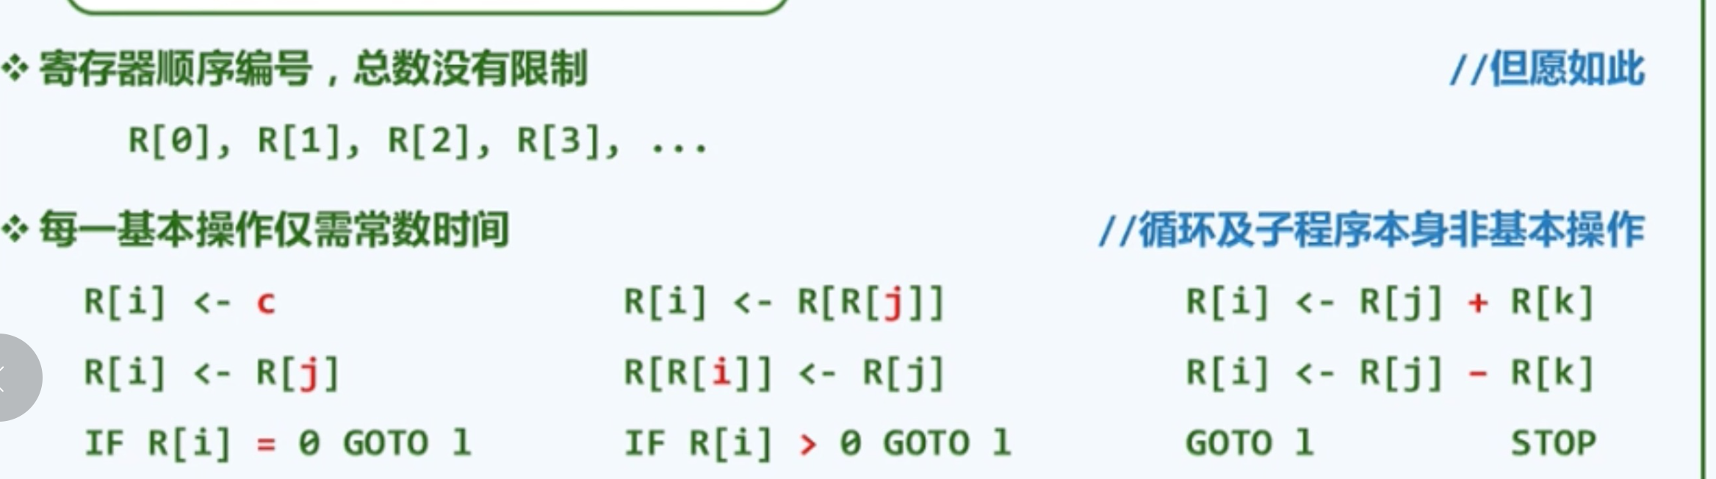

2.2 RAM计算模型使用

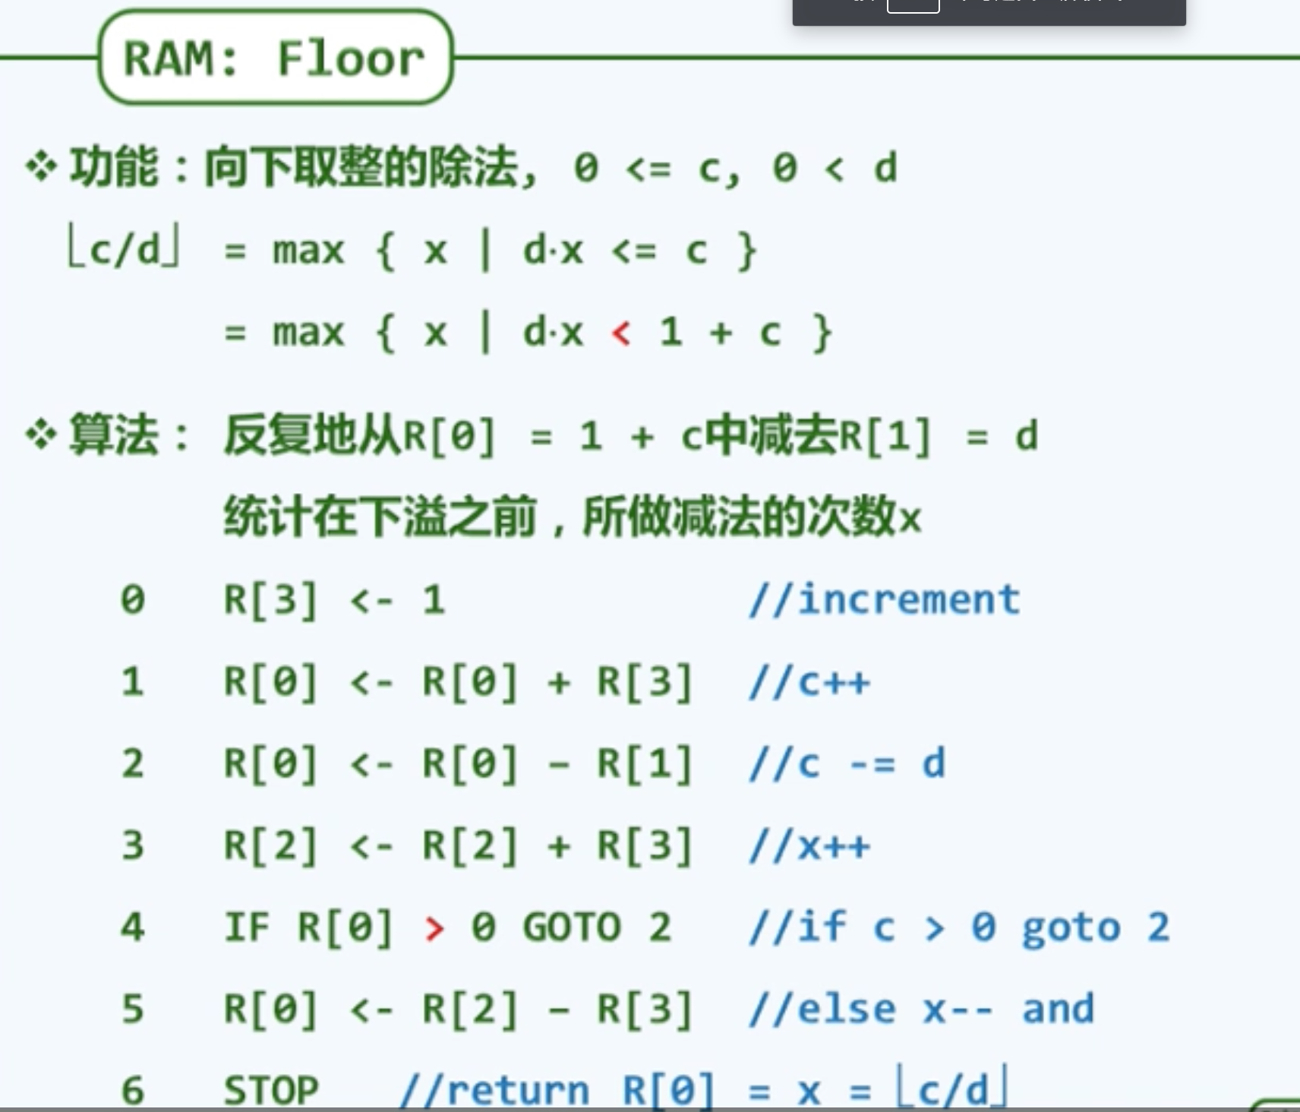

- 使用抽象的计算模型的作用
  - 独立具体的平台，对算法做出可信的比较
  - 在抽象的计算模型中，算法的运行时间等价于执行基本操作的次数
所以T（n）=求解规模为n的问题，需要执行的次数
T（n）：算法求解规模为n的问题，所需要时间

将时间标准转化为了次数标准

